**中三班每日动态**

**4月30日 星期二 阴转雨**

**每一个小日子**

**来园情况篇**

1.幼儿来园人数：应到31人，实到26人，**郭颜睿、李伊一、王凝音、高羽安、张漪乐**请假，**秦修诚**下午来园。

**集体活动篇**

**1.音乐：丢手绢**

歌曲《丢手绢》旋律活泼欢快、内容形象生动，歌曲描绘了一幅小朋友们热闹游戏的场景。歌词内容浅显易懂，音乐情绪活泼欢快，非常适合中班歌唱和游戏。本次活动通过音乐和游戏相结合的方式，引导幼儿加深对歌曲的认知。其中**张一嘉、贺健宸、李子木、焦云舒、李兴琪、陈艺萱、杨佳伊、王紫妍、夏天一、罗景宸、郭煜霖**能欣赏歌曲，熟悉音乐旋律和歌词内容，在歌词唱到“悄悄放在小朋友的身后”时丢手绢。**秦苏安、徐佳禾、杨梦露、赵希羽、陈竞泽、徐亿涵、邵崔钰、左轶萱、赵毓宁、张嘉宸**能体验游戏中快速追逐跑、灵活躲闪带来的乐趣。

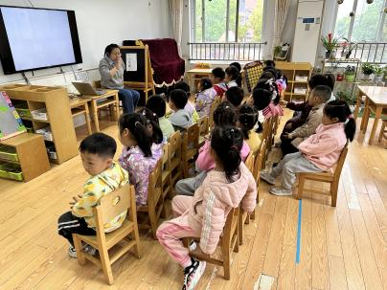 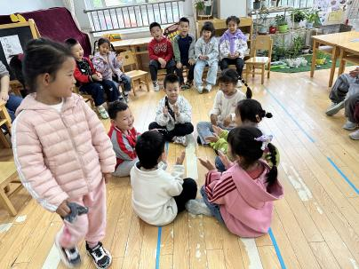 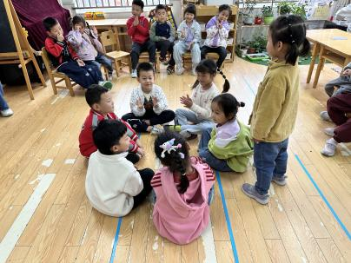

**区域游戏篇**

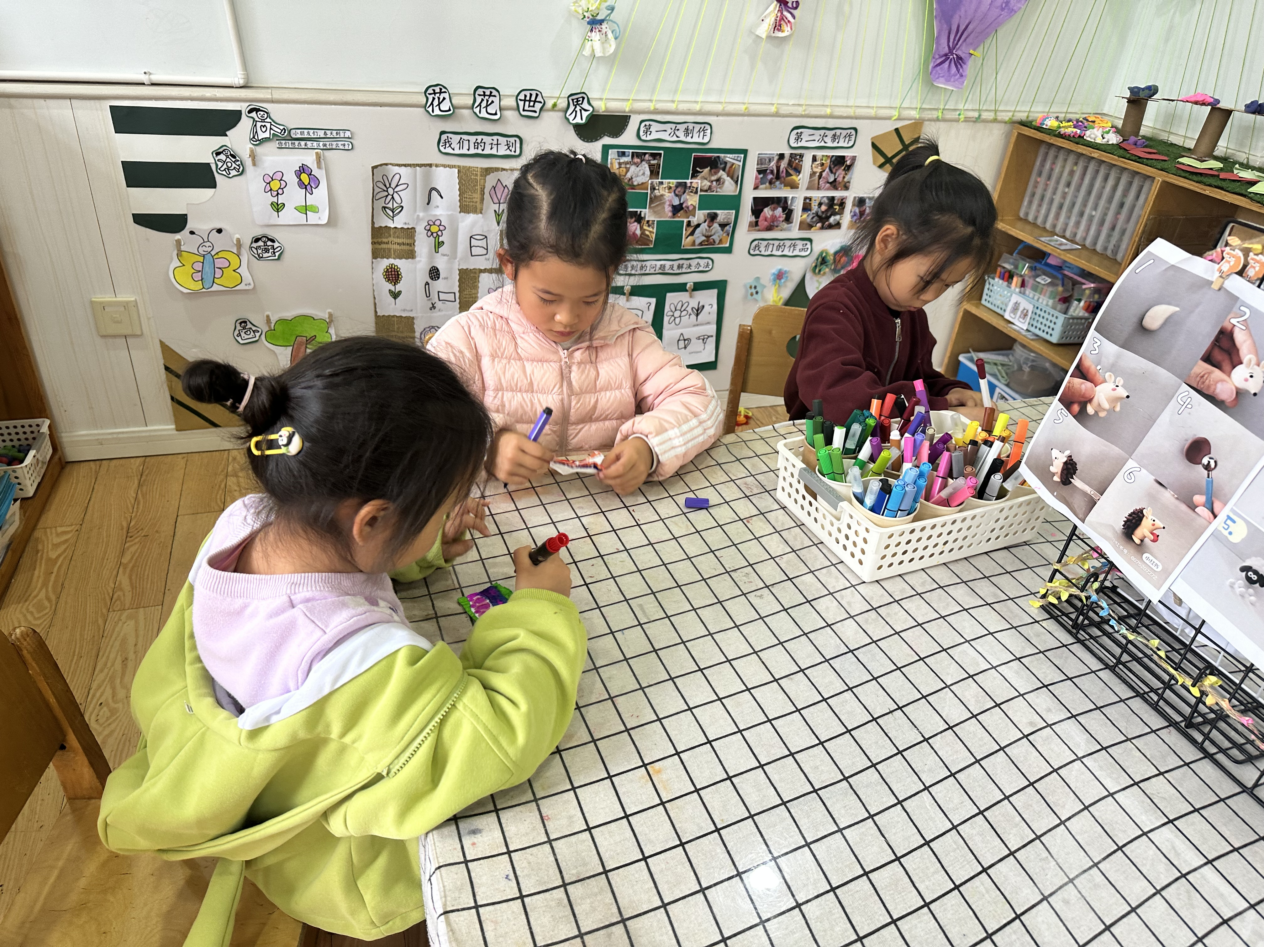 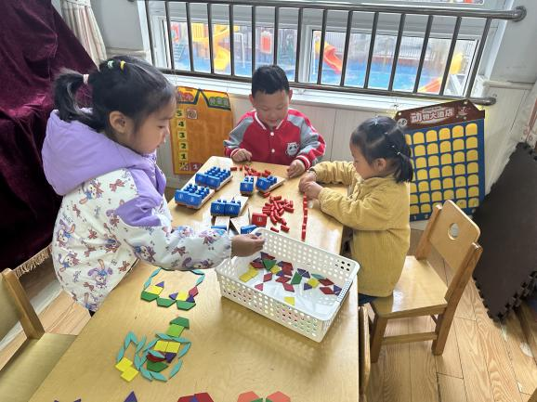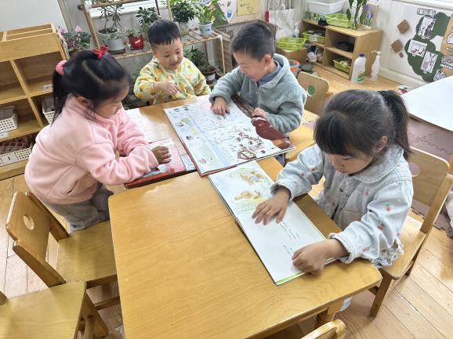 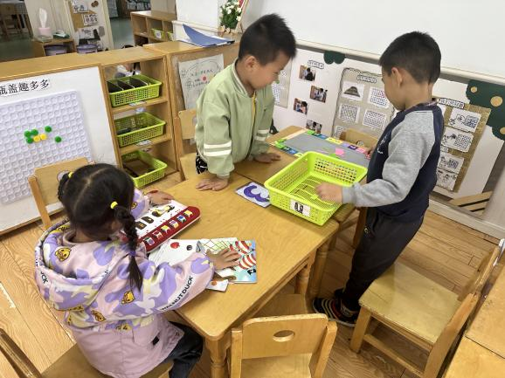

叮当用不同形状拼图案，萱萱和张嘉宸在玩汽车大冒险。

舒舒、可心和恬恬在美工区点染蝴蝶。

徐亿涵在玩逻辑高，点点和贺健宸在玩龟兔赛跑。

徐佳禾、陈艺萱、李梓朋、朱琪玥在图书角看书。

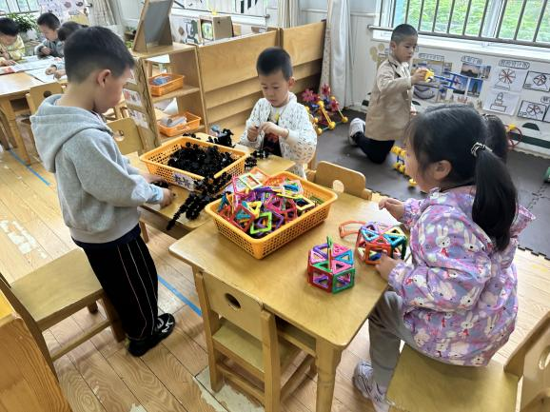 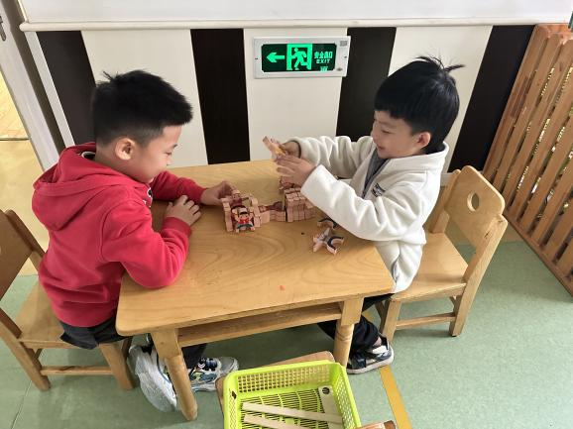

李子木和张一嘉在玩积木叠叠乐。

夏天一、赵毓宁和罗景宸在玩桌面拼搭。

**生活活动篇**

**观察时间：**2024.4.30

**观察对象：**中三班今日来园幼儿

**观察者：**耿佳、刘恬君、丁丹娜

**观察目的：**具有良好的生活习惯与生活能力（指向能力）

**观察内容：**

①坚持午睡

②主动饮用白开水

③游戏后整理好玩具

④按时进餐（点心、午餐）

**观察背景：**

纵观幼儿在园一日生活中的各种小事 ，已经进行了一段时间的“具有良好的生活习惯与生活能力”观察记录。旨在让幼儿保持有规律的生活，养成良好的作息、饮食、卫生习惯。如：早睡早起、每天午睡、按时进餐、吃好午餐等。

**（备注：家园共同合作，才是最高效的方式呀！）**

|  |  |  |  |  |
| --- | --- | --- | --- | --- |
| 儿童 | 坚持午睡 | 水杯喝完 | 整理好玩具 | 用好点心、吃完午餐 |
| **张一嘉** | ★ | ★ | ★ | ★ |
| **贺健宸** | ★ | ★ | ★ | ★ |
| **秦苏安** | ★ | ★ | ★ | ★ |
| **高羽安** | 请假 |  |  |  |
| **徐佳禾** | ★ | ★ | ★ | ★ |
| **肖尧** | ★ | ★ | ★ | ★ |
| **杨梦露** | ★ | ★ | ★ | ★ |
| **王凝音** | 请假 |  |  |  |
| **李子木** | ★ | ★ | ★ | ★ |
| **焦云舒** | ★ | ★ | ★ | ★ |
| **李兴琪** | ★ | ★ | ★ | ★ |
| **陈艺萱** | ★ | ★ | ★ | ★ |
| **杨佳伊** | ★ | ★ | ★ | ★ |
| **朱琪玥** | ★ | ★ | ★ | ★ |
| **赵希羽** | ★ | ★ | ★ | ★ |
| **陈竞泽** | ★ | ★ | ★ | ★ |
| **徐亿涵** | ★ | ★ | ★ | ★ |
| **罗景宸** | ★ | ★ | ★ | ★ |
| **左轶萱** | ★ | ★ | ★ | ★ |
| **张漪乐** | 请假 |  |  |  |
| **王紫妍** | ★ | ★ | ★ | ★ |
| **夏天一** | ★ | ★ | ★ | ★ |
| **邵崔钰** | ★ | ★ | ★ | ★ |
| **郭煜霖** | ★ | ★ | ★ | ★ |
| **郭颜睿** | 请假 |  |  |  |
| **李梓朋** | ★ | ★ | ★ | ★ |
| **李伊一** | 请假 |  |  |  |
| **赵毓宁** | ★ | ★ | ★ | ★ |
| **张嘉辰** | ★ | ★ | ★ | ★ |
| **宋恬恬** | ★ | ★ | ★ | ★ |
| **秦修诚** | 下午来园 |  |  |  |

**温馨提示**

★各位家长，天气渐热，我们每天都会进行户外活动，请大家给孩子穿利于穿脱的衣服，垫好吸汗巾。